導師  簽名 | ⇦我會畫出書裡的人物或風景並塗顏色： |  |  |  |  |  | 3.第〈 〉頁的： | 2.第〈 〉頁的： | 1.第〈 〉頁的： | ⇦書中的優美詞句有： |  | ⇦書中的內容大意是： | ⇦作者： | ⇦書名： | ⇦班級： 年 班 號 姓名： | 臺北市私立再興小學三年信班閱讀單
 |  |  |  |  | 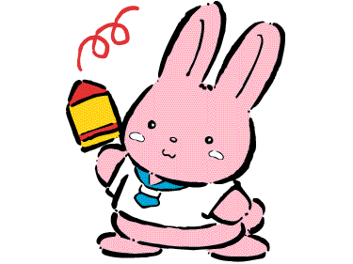 | ⇦看完這本書我的感想是：
家長簽 名

